波动第一次作业
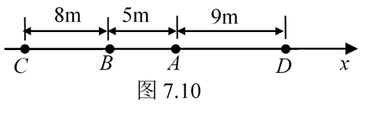
5.4 一平面波在介质中以速度u = 20m·s⁻¹沿x轴负方向传播．已知在传播路径上的某点A的振动方程为y = 3cos4πt．
（1）如以A点为坐标原点，写出波动方程；
（2）如以距A点5m处的B点为坐标原点，写出波动方程；
（3）写出传播方向上B，C，D点的振动方程．
[解答]（1）以A点为坐标原点，波动方程为
．
（2）以B点为坐标原点，波动方程为
．
（3）以A点为坐标原点，则x_{B} = -5m、x_{C} = -13m、x_{D} = 9m，各点的振动方程为
，
，
．
[注意]以B点为坐标原点，求出各点坐标，也能求出各点的振动方程．

5.5 一列简谐波沿x轴正向传播，在t₁ = 0s，t₂ = 0.25s时刻的波形如图所示．试求：
（1）P点的振动表达式；
（2）波动方程；
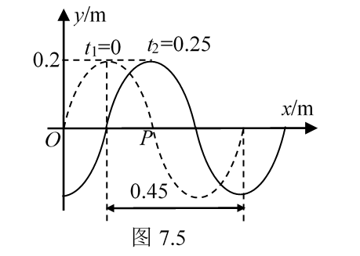
（3）画出O点的振动曲线．
[解答]
（1）设P点的振动方程为
y_{P} = Acos(ωt + φ)，
其中A = 0.2m．在Δt = 0.25s内，波向右传播了
Δx = 0.45/3 = 0.15(m)，
所以波速为 u = Δx/Δt = 0.6(m·s⁻¹)．
波长为 λ = 4Δx = 0.6(m)，
周期为 T = λ/u = 1(s)，
圆频率为 ω = 2π/T = 2π．
当t = 0时，y_{P} = 0，因此 cosφ = 0；
由于波沿x轴正向传播，所以P点在此时向上运动，速度大于零，所以 φ = -π/2．
P点的振动表达式为 y_{P} = 0.2cos(2πt - π/2)．

（2）P点的位置是x_{P} = 0.3m，所以波动方程为
．
（3）在x = 0处的振动方程为
y₀ = 0.2cos(2πt + π/2)，
5.6（题略）
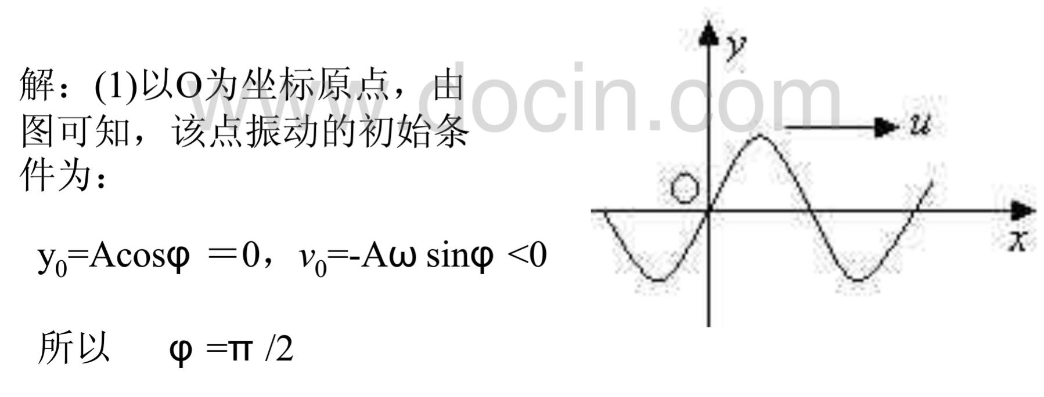
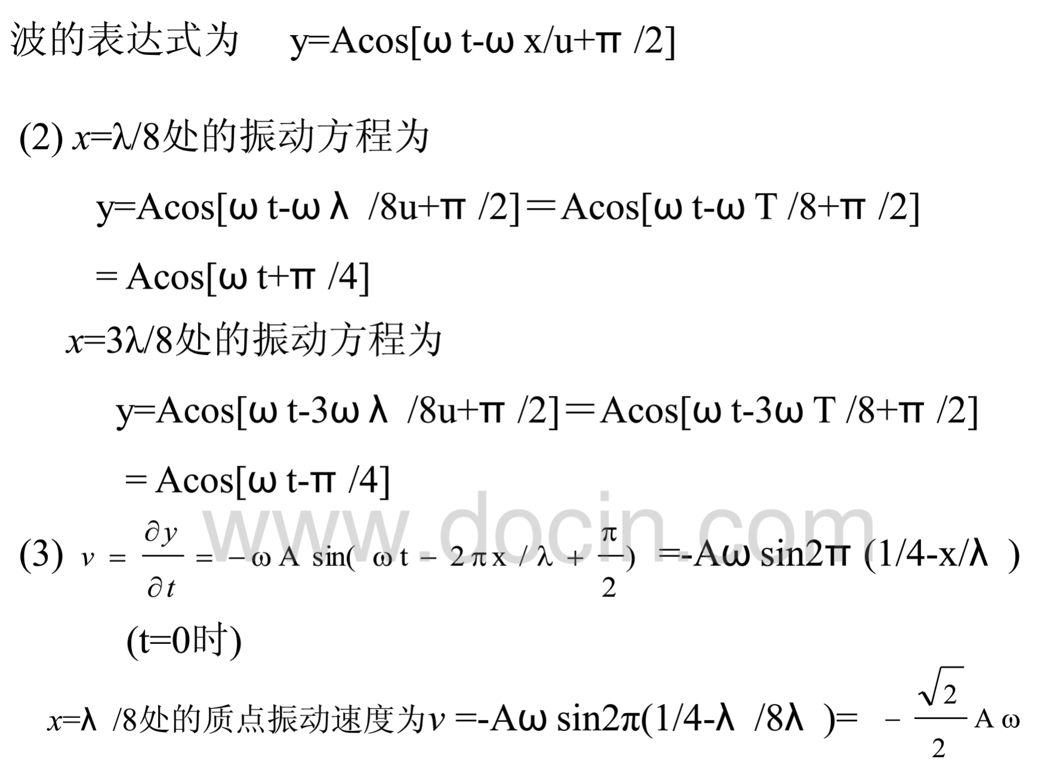
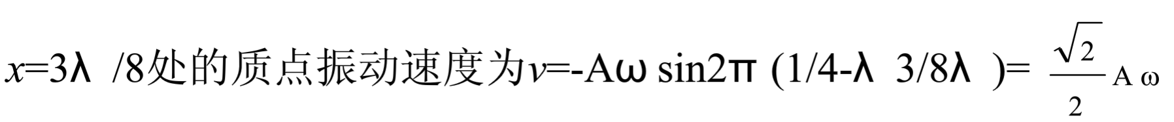

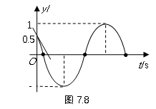
5.8 一简谐波沿x轴正向传播，波长λ = 4m，周期T = 4s，已知x = 0处的质点的振动曲线如图所示．
（1）写出时x = 0处质点的振动方程；
（2）写出波的表达式；
（3）画出t = 1s时刻的波形曲线．
[解答]波速为u = λ/T = 1(m·s⁻¹)．
（1）设x = 0处的质点的振动方程为
y = Acos(ωt + φ)，
其中A = 1m，ω = 2π/T = π/2．
当t = 0时，y = 0.5，因此
cosφ = 0.5，
φ = ±π/3．
在0时刻的曲线上作一切线，可知该时刻的速度小于零，因此φ = π/3．
振动方程为 y = cos(πt/2 + π/3)．
（2）波的表达式为
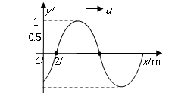
．
（3）t = 1s时刻的波形方程为
，
波形曲线如图所示．

